“Sceneggiare” un’unità di lavoro per la LIM

IL MAGICO PAESE DI ALADINO

Corso | SCUOLA DIGITALE LIM EDULAB  PCNA02
Titolo dell'unità | IL LABORATORIO DELLE FIABE
Nome del tutor | BRUNELLA BEATO
Gruppo di lavoro | Giuseppina Gramaglia -Lucetta Milanesio -Piera Angela Quaranta
Date di inizio e fine dell'attività
  IL PROGETTO E’ STATO REALIZZATO NEI MESI DI APRILE MAGGIO
Calendario delle fasi dell'attività
  PRIMA FASE NEL MESE DI FEBBRAIO
  SECONDA FASE NEL MESE DI MARZO
  TERZA FASE NEL MESE DI MAGGIO

Fase 1

Descrizione dell'attività

Titolo:
IL MAGICO PAESE DI ALADINO
Argomento:
RICONOSCERE LE CARATTERISTICHE DELLE PRINCIPALI FIABE
Obiettivi formativi:
-Utilizzare un percorso didattico guidato e disporne uno nuovo per analogia.
-Stimolare ed accrescere negli alunni la percezione e la costruzione della propria identità emozionale, attraverso esperienze espressive, percorsi linguistici e comunicativi che privilegiano le capacità fantastiche, ludiche, creative ed espressive nelle forme proprie del linguaggio narrativo– fantastico.
Obiettivi didattici
-Analizzare, confrontare e inventare FIABE.

PERCORSO DIDATTICO
1. Verifica della conoscenza delle fiabe da parte degli alunni.
3. Analisi della struttura della fiaba.
4. Ricerca degli elementi costanti nella fiaba.
5. Costruzione delle carte per costruire fiabe.
6. Tabella delle fiabe.
7. elementi di una fiaba.
8. Invenzione di fiabe.

Metodologia
-Programmare attività e momenti comunicativi
-far acquisire nuovi strumenti linguistici offrendo spunti e vari modelli operativi e costrutti, linguistici e non linguistici;

Ideazione
IL CONTESTO

IL progetto è rivolto a tutte le classi di scuola primaria con un percorso graduato.

Problema di partenza
“La fiaba è un genere letterario di origine popolare, che nasce dalla tradizione orale e solitamente si indirizza ai bambini. Oggi pochi adulti raccontano fiabe: questa può essere una proposta di lavoro per recuperare questa modalità, peraltro graditissima agli alunni, di ascoltare una storia da una voce narrante e non di conoscere le fiabe solo attraverso il cinema e la televisione, cosa che avviene, invece, molto spesso e di poterci lavorare, immedesimare e perché no inventare.”

La presenza sempre più cospicua nel nostro Circolo e l’inserimento frequente di alunni stranieri anche in corso d’anno, confermano l’esigenza di promuovere attività di inserimento attraverso il recupero del patrimonio culturale, etnico dei vari paesi di provenienza dei piccoli ospiti.
Di qui l’esigenza di muovere da situazioni ludiche comuni attraverso l’ascolto di semplici fiabe tratte dalla narrativa comune.
In questo specifico caso si è pensato di partire dalla celebre fiaba di Aladino ambientata nei paesi arabi e conosciuta in tutto il mondo.

Il setting tecnologico dell'aula
La scelta della nostra scuola è stata quella d’installare le LIM SMART – BOARD in tre plessi del nostro Circolo. La scelta è stata motivata dal fatto che, essendo un Circolo molto esteso, sarebbero state utilizzate da una fascia abbastanza numerosa di alunni. La scelta è caduta nei plessi dotati di connessione internet e con un numero maggior di alunni.
Funzione della tecnologia
Le lezioni, sono state introdotte con domande stimolo e brainstorming, successivamente, attraverso la LIM si sono utilizzate fonti web per l’approfondimento e per catturare immagini.. La LIM è stata adoperata in quasi tutte le fasi della realizzazione del progetto: come supporto alla spiegazione delle docenti, come supporto di scrittura per rappresentare ed esemplificare graficamente le diverse attività laboratoriali, con la modalità interattiva per creare collegamenti.

Risorse e strumenti digitali utilizzati
Reperimento delle risorse
Per realizzare l’attività abbiamo n ricercato in rete alcune tra le più celebri fiabe per bambini partendo dal sito http://www.logoslibrary.eu/pls/wordtc/new_wordtheque.wcom_literature_baby.print_doc1?lang=it&letter=A&source=&num_row=20
L’utilizzo di questo sito si è rivelato molto utile per la scelta delle fiabe da narrare e audio-fiabe da ascoltare.
Anche “Il quadernone blu” si è rivelato un blog utile per la fruizione delle fiabe. Il blog riporta alcune celebri fiabe lette e rivisitate dai bambini in forma multimediale.
Di qui l’idea di utilizzare il software della lim per lavorare sulla fiaba e fornisce agli alunni la capacità di inventarne altre.

Scelta degli strumenti
Si è scelto di utilizzare il software autore della LIM per presentare del materiale semistrutturato e far lavorare i ragazzi dapprima coinvolti solo nell’attività di ascolto della fiaba e poi in attività di rielaborazione:
- divisione in sequenze
- illustrazione scene
- analisi struttura della fiaba
- giochi didattici per la comprensione/costruzione fiabe
Parallelamente si sono utilizzati software di grafica come Paint e Tux Paint

Organizzazione del materiale didattico
Tutte le risorse utilizzate nella realizzazione del progetto hanno avuto come finalità la creazione di un ipermedia. Gli alunni con l’aiuto dei docenti hanno approfondito e ricercato ulteriori notizie attraverso Internet e la lettura di favole tradizionali. Sono state utilizzate la macchina digitale e lo scanner per raccogliere e preparare le fasi più importanti dell’intero percorso. Per la realizzazione dell’ipermedia sono stati utilizzati, il laboratorio artistico-espressivo e il laboratorio informatico.
Lo spunto nasce da un lavoro in Power Point eseguito da un gruppo di alunni di classe terza negli anni precedenti.
Le carte delle fiabe sono state colorate dai bambini, digitalizzate con lo scanner e poi importate nella galleria di Smart.
A tal fine si sono create le seguenti cartelle di lavoro nei Contenuti personali
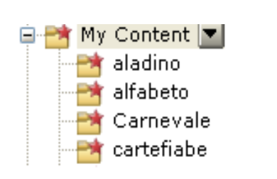
cartella contenente una serie di immagini ricavate dal software Biribò

cartella contenente le varie carte delle fiabe colorate e digitalizzate dai bambini.

Cartella contenente le immagini di Aladino

Abbiamo utilizzato il software autore della LIM per presentare, le attività sotto forma di gioco utilizzando i Tool di Smart Note Book(lesson activity)

Domino gallery item per la costruzione degli elementi della fiaba

Question flipper per le sequenze del mercatino

Word generator per la tabella di creazione fiabe

Sentence Arrange per il riordino delle sequenze

Random image tool per la scelta delle immagini

Multiple choice per la comprensione del testo a scelta multipla

“Sceneggiatura” dell'unità
Descrivere l'unità didattica per macrosequenze di azioni. Individuare la funzione delle risorse e degli strumenti digitali (LIM, software etc)

Sequenza 1

Descrizione della sequenza

L’attività viene iniziata con la lettura da parte dell’insegnante della fiaba prescelta: LA LAMPADA DI ALADINO. Per rendere più accattivante la lettura ho creato una pagina di presentazione con il titolo illustrato. Seguono poi quattro pagine nelle quali appaiono immagini animate commentate da semplici cloze che riassumono brevemente la fiaba e servono per verificare la comprensione della lettura precedente perché i bambini devono riempire gli spazi vuoti con le parole esatte
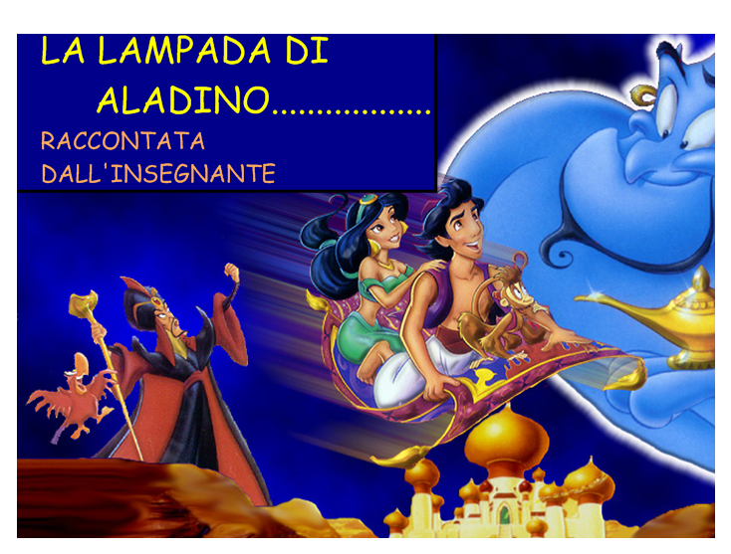
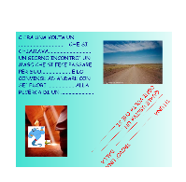
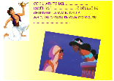
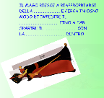
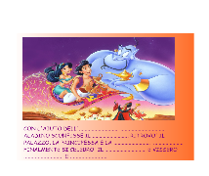

La pagina sei e la pagina sette contengono rispettivamente il gioco del MEMORY e il gioco dei VORTEX per coinvolgere i bambini nel riconoscimento dei personaggi della fiaba. Nella pagina otto ho preparato un riassunto più completo diviso in sequenze da riordinare che i bambini dovranno mettere nel giusto ordine. Infine nella pagina nove i bambini dovranno scegliere la risposta giusta ad una serie di domande legate al riassunto precedente

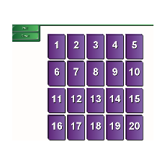
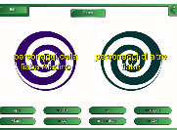
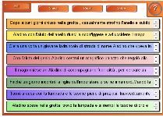
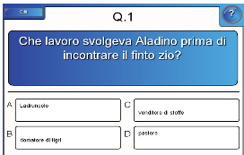

Funzione delle ICT nella sequenza | Cosa fa il docente
La LIM serve nelle prime pagine come strumento di scrittura e nelle pagine successive dà la possibilità di creare giochi interattivi con l’uso dei tools messi a disposizione dal programma autore | IL docente legge la fiaba per dare l’input all’unità didattica.
 | Cosa fanno gli studenti
 | Gli studenti interagiscono con la LIM come strumento di scrittura e eseguendo i giochi predisposti

Sequenza 2

Descrizione della sequenza
Si inizia l'attività inventando coi ragazzi una filastrocca che spiega in rima quali sono gli elementi necessari per costruire la fiaba e per poterci giocare.
Creiamo a tal fine cinque altre pagine bianche. La prima serve per presentare gli ambienti,la seconda per i protagonisti, la terza per gli antagonisti, la quarta per gli eroi/mezzi magici e la quinta per i finali.
Utilizziamo il software autore per lasciare liberi i ragazzi di giocare con le rime, colorandole, sottolineandole…
Successivamente si va alla ricerca di elementi grafici per arricchire le singole pagine attingendo da internet, dalla galleria del software, dalle cartelle costruite all’interno dei Contenuti Personali.
Si decide di creare la Bottega delle fiabe attraverso il Word generator per far uscire dalla scatola gli elementi della fiaba in modo precostituito.

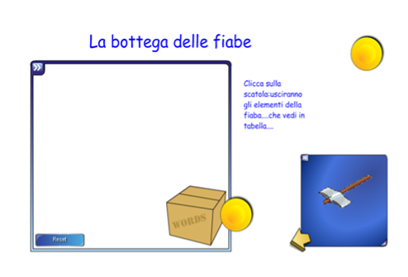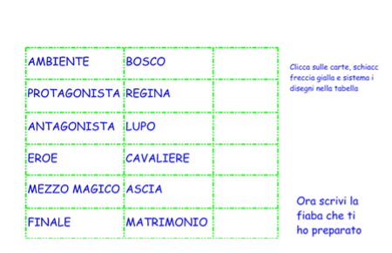

Successivamente si costruisce il “Mercatino delle fiabe” Nella pagina vengono presentati i sei elementi utili per la costruzione delle fiabe. Ciascun elemento contiene più disegni tra cui scegliere.

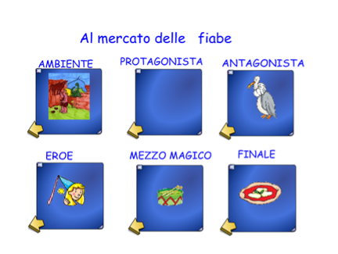

Alla fine si decide di preparare più pagine a righe nelle quali sarà possibile scrivere la fiaba “comprata”
o
Come verifica dell’attività, a partire dalla classe terza, si può proporre la seguente attività che si pone come obiettivo quello di costruire da soli la struttura della fiaba inserendo a piacere gli elementi che saranno poi sistemati in una tabella e raccontati.
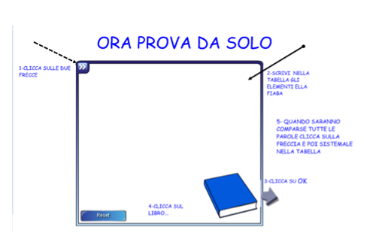

Funzione delle ICT nella sequenza | Cosa fa il docente
La LIM mi serve inizialmente come strumento di scrittura e di presentazione.  Successivamente fungerà da banco di prova per costruire i vari pezzi dela fiaba. | In questa fase i docente svolge un ruolo di coordinatore aiutando gli alunni nella scelta dei disegni da utilizzare, consigliando di non esagerare nella scelta.  Favorisce la discussione, collega nuove e vecchie conoscenze, esplicita le relazioni. Coordina la selezione nelle scelte e garantisce il rispetto delle regole  Analizza le immagini, pone domande finalizzate, stimola al confronto, alle scelte condivise, invita alla riflessione, alla descrizione, a risolvere quesiti e a saper trarre conclusioni.

Cosa fanno gli studenti
Gli studenti discutono su come abbinare i disegni alle varie parti della fiaba e scelgono con l’aiuto del docente lo strumento più efficace per creare il mercatino delle fiabe. Alla fine si decide di utilizzare Random image tool per scegliere le immagini.
Gli alunni giocano con i software, usano le penne creative della LIM per colorare le rime. Scrivono parole in diversi caratteri, cambiano formato, colore, applicano il grassetto.
“Catturano” le immagini, le selezionano e le inseriscono nei Tool stabilendo i criteri.

Riflessioni sull'attività

Paragrafo di considerazioni successive allo svolgimento dell'attività in classe

Ambiente di apprendimento e organizzazione delle attività didattiche

Quali sono i vantaggi rilevati nell'utilizzo della risorsa? Quali i vincoli e le difficoltà incontrate?
La LIM è uno strumento che può semplificare, economizzare e migliorare le dinamiche didattiche di apprendimento, ma richiede sicuramente una buona competenza da parte dei docenti e la necessaria disponibilità a mettersi in gioco, ad auto- imparare facendo i conti con il tempo e le risorse a diposizione. Ciò premesso, sicuramente la LIm diventa oggetto interattivo e supporto della lezione frontale. L’aula si trasforma in un laboratorio e tutto il lavoro si “materializza” sulla lavagna che diventa una componente attiva, tangibile.
Quale influenza ha avuto la presenza del setting tecnologico (LIM-Proiettore-pc etc...) nella progettazione dell'attività e nelle scelte metodologiche?
Consapevolezza che l’utilizzo delle tecnologie favorisce un migliore approccio comunicativo, ma la fase di progettazione richiede tempi più lunghi e continue revisioni in corso sia per le sollecitazioni degli alunni sia per la scarsa competenza del software che pur essendo molto intuitivo riserva molte potenzialità che si scoprono solo di volta in volta.

Ricadute percepite/osservate

Livello di motivazione, attenzione e coinvolgimento degli studenti
Gli alunni, anche quelli di solito poco motivati, hanno mostrato interesse e partecipazione nell’attività didattica con la LIM, e hanno lavorato con impegno nelle varie fasi di realizzazione del progetto, compatibilmente con la loro età e le loro conoscenze.

Livello di competenza digitale degli studenti

Efficacia dell'attività progettata in funzione degli obiettivi di apprendimento
L’attività ha prodotto momenti di costruzione collaborativa delle conoscenze.
L’uso della LIM ha inoltre permesso che si creassero occasioni di apprendimento collaborativo.

Dinamiche comunicative – relazionali tra docenti e studenti e nel gruppo dei pari
Durante la realizzazione del progetto ci siamo svincolati dal tradizionale rapporto tra alunni e docenti. Tutti insieme abbiamo imparato strada facendo. L’insegnante ha avuto il ruolo di guida nell’utilizzare adeguatamente il setting tecnologico.

Ed ora vai al lavoro completo

